Выступление внештатного технического инспектора по охране труда
Петровой М.А. на Дне Председателя 28.08.2023 г.
1. О проведении региональной тематической проверки «Организация обучения вновь принятых работников в организациях образования с 1 марта 2023г.».
В соответствии с п.99 Постановления Правительства РФ от 24 декабря 2021 года № 2464 «О порядке обучения по охране труда и проверке знания требований охраны труда» работодатель с 1 марта 2023 года проводит обучение работников требованиям охраны труда, обучение по оказанию первой помощи пострадавшим, обучение по использованию средств индивидуальной защиты после регистрации в реестре юридических лиц, осуществляющих деятельность по обучению своих работников вопросам охраны труда, в информационной системе охраны труда Министерства труда и социальной защиты РФ (п. 106)
Как подавать данные в реестр обученных работников по охране труда с 1 марта 2023 года хорошая пошаговая инструкция отправлена вам на почты Галиной Романовной 27 июня. Посмотрите свои или школьные почты.
2. О вступлении в силу Приказа Министерства труда и социальной защиты РФ от 29 октября 2021 года «Об утверждении Правил обеспечения работников средствами индивидуальной защиты и смывающими средствами».
С 1 сентября 2023 года вступают в силу новые Правила обеспечения работников средствами индивидуальной защиты и смывающими средствами, которые утверждены Приказом Минтруда России от 29.10.2021 № 766н «Об утверждении Правил обеспечения работников средствами индивидуальной защиты и смывающими средствами. Они будут действовать 7 л7т до 1 сентября 2029 года.
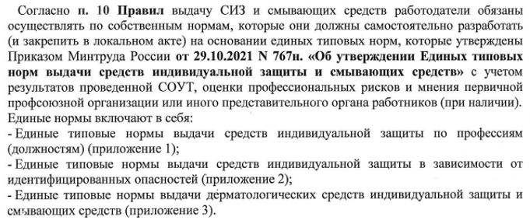
Обращаю ваше внимание, что применение Единых норм не является обязательным именно с 1 сентября 2023 года. Работодатели вправе отодвинуть этот срок до конца 2024 года.
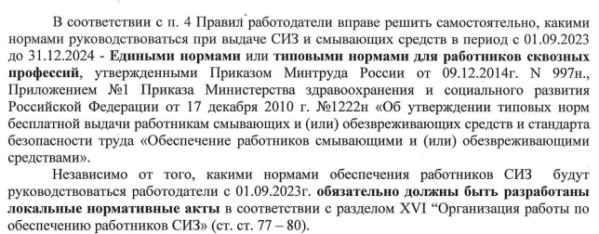
3. О результатах приемки образовательных организаций к новому учебному году.
Со 2 по 8 августа в районе проходила приемка образовательных и дошкольных учреждений к новому учебному году. За пять дней комиссия побывала в 27 организациях. По вопросу охраны труда проверялось наличие основных журналов по охране труда, инструкций, Соглашения по охране труда и Актов проверки Соглашения, наличие уголков по охране труда. На последнем остановлюсь подробнее. Во многих организациях информация имела уже неактуальный характер. Мы рекомендуем своевременно доносить важную информацию до ваших работников, особенно, что касается улучшений условий и безопасности труда каждого, кто трудится в вашем коллективе. Коллеги должны знать, какие вопросы по улучшению условий труда отражены в Соглашениях между работодателем и Профкомом вашей организации, видеть Акты выполнения или невыполнения Соглашения, права и гарантии работников, отраженные в коллективном договоре благодаря инициативе и усилиям профлидеров. Популяризация вашей работы в информационной среде вашей организации должна вестись постоянно, чтобы люди видели необходимость в профсоюзные объединения, их значимость и влияние на работодателя.

